
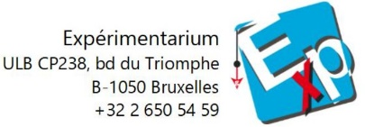

Fonctionnement d’un panneau photovoltaïque

Introduction
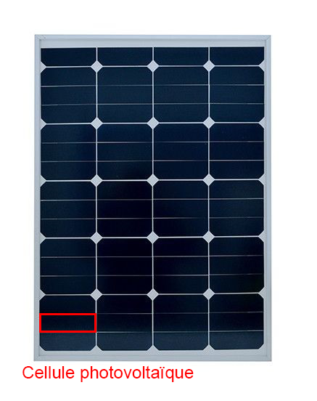
L’objectif de cette séquence est la compréhension du fonctionnement d'un panneau photovoltaïque au niveau atomique. Il est indispensable d’introduire les notions préliminaires à vos élèves avant de vous lancer dans le jeu de rôle.

Composition d’un panneau solaire
Un panneau solaire photovoltaïque est constitué de cellules photovoltaïques (entre 36 et 120 par panneau, en général). Ces cellules sont constituées de semi-conducteurs qui jouent un rôle majeur dans le fonctionnement des panneaux solaires.

Les semi-conducteurs
Ce sont les électrons qui sont responsables du courant électrique dans les matériaux métalliques. Dans nos cellules photovoltaïques, les photons fournissent, aux électrons libres du système, de l'énergie. Ainsi les électrons libres se mettrons en mouvement au sein du système et c'est ce mouvement qui constitue le courant.
Un matériau est dit conducteur s'il possède beaucoup d'électrons libres qui pourront donc constituer un courant. À l'inverse, un matériau est dit isolant s'il ne possède pas ou peu d'électrons libres : ses électrons sont fortement liés aux atomes. Un semi-conducteur est entre les deux : ses électrons sont liés, mais ils peuvent être mis en mouvement si on leur fournit l’énergie adéquate.
Dans les panneaux solaires c’est le silicium qui est utilisé. Chacun des atomes de ce semi-conducteur possède 4 électrons (sur sa dernière couche) qui sont mis en communs avec les atomes voisins pour former un réseau cristallin. Lorsqu'une quantité suffisante d'énergie (lumière, v 2.4) est absorbée par une molécule de silicium, elle finit par déloger un électron. Cet électron est alors libre de se déplacer – avec sa charge négative – jusqu'à ce qu'il trouve un autre endroit pour atterrir. Mais rien ne lui indique par où aller ! Ce sera le rôle du champ électrique généré par une jonction PN, constitué de semi-conducteurs dopés.

Le dopage

Il existe deux type de dopage que l’on combine pour améliorer les performances des semi-conducteurs :

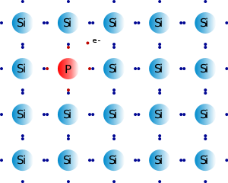
Dopage de type N
Il consiste à remplacer quelques atomes du semi-conducteur par un autre qui comporte plus d'électrons. En général, on remplace l'atome de Silicium par un atome de Phosphore qui lui comporte 5 électrons, soit 1 de plus que le silicium. On se retrouve donc avec des électrons qui ne sont pas impliqués dans le réseau cristallin (bien que le matériau soit toujours électriquement neutre : il y a autant de protons que d’électrons).
Mais il ne suffit pas d’avoir des électrons disponibles, encore faut-il qu’ils soient attirés par quelque chose pour qu’ils se déplacent ! C’est le rôle du dopage de type P.
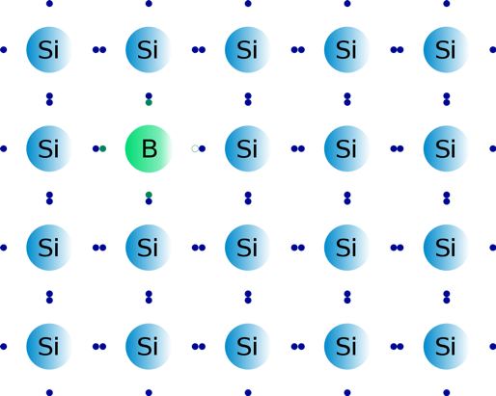
Dopage de type P
Il consiste à remplacer quelques atomes du semi-conducteur par un atome qui comporte moins d'électrons. En général, on remplace l'atome de silicium par un atome de bore qui ne comporte que 3 électrons, soit 1 de moins que le silicium. On a des places disponibles (appelées « trous ») pour des électrons dans des liaisons (bien que le matériau soit toujours électriquement neutre : il y a autant de protons que d’électrons).

La jonction PN
Dans les semi-conducteurs qui constituent un panneau solaire, on va retrouver les deux types de dopages. Au contact entre le type N et le type P, les électrons libres qui sont situés dans la partie N sont attirés par les « trous » de la partie P et viennent les combler. Cela va créer un déséquilibre de charges de part et d’autre de la jonction :
- Les atomes de phosphore sont à présent positivement chargés, car il leur manque un électron.
- Les atomes de bore, sont eux chargés négativement, car ils ont un électron excédentaire.
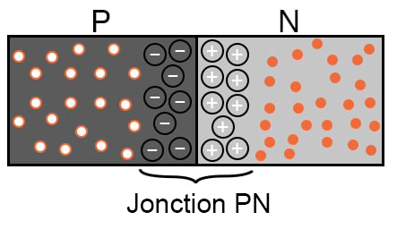
Est-ce que tous les électrons libres remplissent tous les trous libres ? Non. S'ils le faisaient, alors tout l'arrangement ne serait pas très utile. Juste à la jonction, cependant, ils se mélangent et forment une barrière, ce qui rend la tâche de plus en plus difficile pour les électrons du côté N pour passer du côté P. Finalement, l'équilibre est atteint, et nous avons un champ électrique séparant les deux côtés.
Lorsque la lumière arrache des électrons au silicium, ils seront guidés par le champ électrique.

Effet photoélectrique, effet photovoltaïque
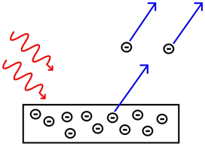
L’effet photoélectrique est l’émission d’électrons par un matériau éclairé. En 1905, Albert Einstein explique cet effet, dans un de ces 5 articles publiés cette année-là, par une interprétation corpusculaire de la lumière.
On parle d’effet photovoltaïque dès lors qu’un champ électrique permet de guider ces électrons libérés par la lumière, afin d’exploiter le courant électrique que leur flux constitue.
Dans le cas du panneau solaire, lorsque la lumière rentre en contact avec le semi-conducteur, elle est absorbée par les électrons des atomes qui constituent ce dernier. Si l'électron acquiert assez d'énergie, il sera arraché à l'atome et sera guidé par la jonction PN. Le courant électrique ainsi généré est alors exploitable dans un circuit.

Règle du jeu de rôle

But du jeu
Le but est de simuler le mouvement des électrons dans une cellule photovoltaïque.

Détails du jeu
Deux équipes de neuf ou onze élèves (un nombre impair d'élève est nécessaire) s’affrontent. Dans chacune des équipes il doit y avoir des joueurs de type P et d'autre de type N (chaque équipe doit avoir le même nombre de joueur de type N) ainsi qu’un joueur photon. L’équipe qui collecte le plus d’énergie gagne.
Le jeu de rôle dure plus ou moins 50 minutes.

Matériel
- 1 sceau
- Des balles de ping-pong
- 1 dé
- Des vareuses pour distinguer les joueurs de type N et type P

Mise en place
- Placez tous les élèves, sauf un, en deux lignes parallèles se faisant face, avec une largeur de bras entre les deux lignes et une largeur de bras entre les joueurs de la même ligne. L'espace entre le groupe de type P et le groupe de type N est la jonction p-n.

- L'élève restant est le photon et se tient à une extrémité des lignes avec le dé.

- Le "sandwich" formé par les deux types de silicium (phosphore et bore) est ce qui crée le champ électrique qui force les électrons libres à se déplacer dans une seule direction. Pour représenter ce champ, les élèves ne peuvent se déplacer que dans le sens des aiguilles d'une montre.

- Placez le seau quelque part sur la trajectoire dans le sens des aiguilles d'une montre que suivront les étudiants " électrons " lorsqu'ils seront délogés par le "photon". Ce seau représente les " charges " alimentées par la cellule solaire. Ces charges peuvent représenter tout appareil fonctionnant à l'électricité dans la classe et les "boules d'électricité" que les élèves placent à l'intérieur du seau représentent l'énergie fournie pour permettre à ces charges de fonctionner.

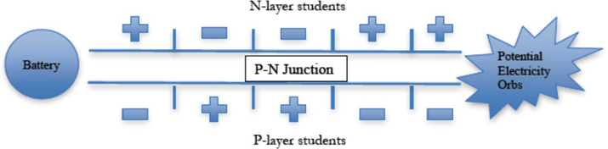
- Chaque élève va maintenant représenter soit un électron chargé négativement, soit un espace chargé positivement, ou un "trou".

Étapes du jeu de rôle
- Avant chaque tour, les élèves qui se font face jouent à "pierre, papier, ciseaux" pour déterminer qui est un espace chargé positivement et qui est un électron chargé négativement (choix du gagnant). Remettez des boules d’énergie électrique aux élèves qui ont choisi d'être des électrons. Ces élèves doivent tenir les boules en l'air pour que tout le monde puisse les voir.

- Ensuite, choisissez un nombre d'absorption de photons. Ce nombre représente les conditions environnementales changeantes (météo, angle du soleil, âge du panneau solaire, etc.) qui sont responsables de la vitesse à laquelle les photons pénètrent dans la jonction PN.

- Les élèves devront égaliser ce nombre en lançant le dé avant que l'élève représentant un photon puisse être libéré. Par exemple, si vous déterminez qu'un photon a besoin de 18 points pour être absorbé dans la cellule, ils devront lancer le dé jusqu’à obtenir 18 ou plus avant de se déplacer dans la jonction PN. L’idée est de faire comprendre aux élèves que tous les photons ne sont pas absorbés dans la jonction PN. En fait, seuls 20% environ parviennent aux électrons ; certains rebondissent sur le revêtement en verre d'un panneau solaire et d'autres n'ont pas l'énergie adéquate pour permettre à un électron de se déplacer de déplacer.

- Le nombre d'absorption de photons doit être modifié périodiquement et affiché au tableau, ce qui nécessitera l'attention du joueur photon.

- Le joueur photon de chaque équipe doit maintenant lancer le dé pour atteindre le nombre d'absorption du photon. L'élève doit lancer le dé autant de fois que nécessaire jusqu'à ce que la somme des lancers soit égale ou supérieure au nombre d'absorption.

- Une fois que le joueur photon a atteint le nombre d'absorption de photon cible ou plus, celui-ci peut se rendre au milieu de la jonction PN (entre les lignes parallèles d'élèves) pour être "absorbé". Une fois dans la jonction PN, le joueur photon choisira rapidement trois joueur électrons, qui tienne leur boule d’énergie, à déloger. Le joueur photon prendra alors une des places de l'électron, mais pas la boule. Attention, le photon prenant la place d'un électron ne représente pas ce qui se passe réellement dans une cellule photovoltaïque. Ce mouvement a été ajouté au jeu inciter les électrons à se déplacer rapidement, à la manière des chaises musicales.

- Lorsque les joueurs électrons sont "délogés", ils ont pour objectif de déposer leur énergie électrique dans le bol et de remplir un espace ouvert dans la jonction PN avant que les espaces ne soient remplis, comme dans le jeu des chaises musicales. (Il y a donc trois électrons "libres" et seulement deux places disponibles).
  - Pour ce faire, ils doivent sortir de leur ligne, s'éloigner de la jonction PN et faire au moins un tour de circuit autour du groupe (en passant devant leur place de départ avant de s'installer à une nouvelle place), tout en n'oubliant pas de déposer leur boule d'électricité dans le bol. Rappelez aux joueurs électrons que le champ électrique créé par la jonction PN les oblige à se déplacer dans le sens des aiguilles d'une montre.
  - Expliquez aux élèves qu'ils sont devenus des électrons libres chargés électriquement, délogés par l'énergie du photon et qu'ils cherchent désespérément un nouveau foyer. C'est ce mouvement qui favorise la création d'électricité. Ce dernier est généré par le mouvement des électrons. Ainsi, On montre au élèves qu'un mouvement plus important peut générer de plus grandes quantités d'électricité dans une cellule ou un panneau solaire.

- Une fois que toutes les boules d'électricité auront été déposées dans le bol, il restera un électron libre sans domicile, cet espace ayant été occupé par le photon. A ce moment-là, cet élève devient le nouveau photon et doit commencer à lancer le dé pour atteindre le nouveau nombre d'absorption. Pendant ce temps, les élèves situés dans la jonction PN doivent à nouveau déterminer qui seront les électrons. Assurez-vous que chacun de ces élèves tient une boule d'électricité.

Liens utiles :
Vidéo : https://www.youtube.com/watch?v=8RjGHmlOu58
Pour aller plus loin : https://www.youtube.com/watch?v=kKUGHCxtQzk
@6’40 : Lien avec l’effet photoélectrique, calcul de la fréquence (et longueur d’onde). Correspondant à l’énergie de gap du Si=> infrarouge proche et visible.
Vidéo alternative pour le fonctionnement d’un panneau solaire : https://www.youtube.com/watch?v=L_q6LRgKpTw

